附件2：参会回执

单位名称 |  |  |  |  |  |  | 邮 编
开具发票抬头 |  |  |  |  |  |  | 传 真
通讯地址
联系人 |  |  | 部 门 |  |  |  | 职务/职称
电 话 |  |  | 手 机 |  |  |  | Email
参加研修人员
姓 名 | 性 别 | 部 门 |  |  | 职务/职称 | 手 机 |  | Email
住 宿 | 单人间（ ）间 标准间（ ）间
备注：
注：1. 如有其它特殊要求请在备注中说明。
2. 电子版会议回执，可登陆中国教育节能网www.zgjyjn.org下载，填写后发至邮箱：emcchy2014@163.com。
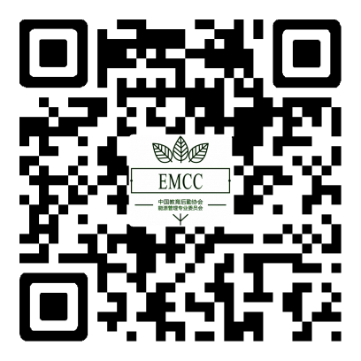 | 请扫描左侧二维码，  在线填写报名信息即可完成报名。

